А.Байтұрсынов атындағы Қостанай өңірлік университеті» КеАҚ | НАО «Костанайский государственный университет имени А.Байтурсынова»
АНЫҚТАМА | СПРАВКА
оқу-әдістемелік кеңестің отырысына | на заседание учебно-методического совета
21.06.2023 ж. | 21.06.2023 г.
Қостанай қаласы | город Костанай

Об итогах летней экзаменационной сессии 2022-2023 учебного года

- Организация зимней сессии

Во втором полугодии 2022-2023 учебного года летняя сессия проводилась в традиционном формате, все экзамены проходили в аудиториях университета.
Мероприятия по подготовке и проведению промежуточной аттестации проведены в согласно приказу ректора от 26.04.2023 491 СТ «Об организации и проведении летней экзаменационной сессии 2022-2023», в котором каждому подразделению поставлены конкретные задачи и сроки исполнения:
В организационных целях были проведены семинары и инструктажи (таблица 1)

Таблица 1 – Информационно –консультационные мероприятия по зимней экзаменационной сессии 2022-2023 у.г.
Дата | Целевая аудитория | Мероприятие | Ведущие
26.04.2023 | студенты | Онлайн конференция для студентов о проведении летней сессии: формы экзаменов, расписание экзаменов, апелляции | Тастанова Г.Т., начальник ОДО
27.04.2023 | ППС лаборанты  методисты | Онлайн семинар «Организация и проведение летней экзаменационной сессии 2022-2023 у.г.»: «Организация дежурства на экзаменах в форме КТ», график дежурства и т.д. | Божевольная Н.В., начальник ОР
28.04.2023 | Зам.  директоров | Организация и контроль зимней экзаменационной сессии

- Распределение экзаменов

Общее количество экзаменов на летней сессии текущего учебного года составило 3418 (таблица 2).

Таблица 2 –Количество экзаменов летней сессии (по курсам в разрезе институтов)

Курсы | ПИ | ИЭиП | ИТИ | СХИ | ВСЕГО
1 курс | 743 | 290 | 189 | 173 | 1395
2 курс | 468 | 365 | 188 | 167 | 1188
3 курс | 194 | 189 | 103 | 114 | 600
4,5 курс | 0 | 0 | 0 | 28 | 28
Магистратура | 48 | 54 | 40 | 65 | 207
Докторантура | 0 | 0 | 0 | 0 | 0
ИТОГО | 1453 | 898 | 520 | 547 | 3418
Экзамены в форме компьютерного тестирования проведены по 78 дисциплинам на платформах Platonus и Moodle (таблица 2).

Таблица 3 - Количество экзаменов в форме КТ

Институты | Платформа для КТ |  | Итого
 | Moodle | Platonus
ПИ | 7 | 54 | 61
ИЭиП | 2 | 6 | 8
ИТИ | 8 | 0 | 8
СХИ | 1 | 0 | 1
ИТОГО | 18 | 60 | 78

Определенную сложность в организации дежурства на экзаменах в форме КТ составило то, большинство компьютерных классов имеют 9-10 посадочных мест, то для проведения экзаменов в форме КТ пришлось задействовать 19 аудиторий и привлечь 58 сотрудников: лаборантов кафедр; сотрудников Отдела дистанционного обучения (ОДО); методистов Офиса Регистратора (ОР).
Предлагаем в дальнейшем к дежурству привлекать преподавателей-экзаменаторов, чтобы снизить плотность дежурства у лаборантов и методистов отдела.

- Итоги летней экзаменационной сессии. Бакалавриат и магистратура.

Информация по результатам каждого экзамена была выгружена из АИС Платонус, обработана и проанализирована Офисом Регистратора.
В летней сессии 2022-2023 учебного года участвовало 4882 обучающихся не выпускных курсов, из них 4757 студентов бакалавриата и 124 магистранта (таблица 4). У обучающихся выпускных курсов согласно академических календарей во втором полугодии 2022-2023 учебного года экзаменационной сессии не было, а проводились производственные и педагогические практики, НИРМы и итоговая аттестация.

Таблица 4. Участники летней экзаменационной сессии 2022-2023 у.г.

Институт | Бакалавриат | Магистратура | Вего
ПИ | 2030 | 40 | 2071
ИЭиП | 1397 | 33 | 1435
ИТИ | 744 | 21 | 762
СХИ | 583 | 30 | 614
Всего | 4754 | 124 | 4882

Ниже в таблице 5 показана успеваемость студентов бакалавриата по итогам летней экзаменационной сессии. В таблице отражены данные по студентам всех курсов, за исключением выпускного курса, не сдававшего экзамены согласно академическому календарю. При расчете таблиц 5 и 6 использовался отчет Стипендия (Платонус), содержащий данные об успеваемости всех обучающихся.

Таблица 5– Успеваемость студентов бакалавриата по результатам летней сессии 2022-2023у.г. (итоговые оценки, без выпускного курса)
Институт | Всего | Сдали только на А, А-  (отличники) | Сдали на  хорошо и удовлетворительно | Есть хотя бы одна F  (неуспевающие) | % успевающих
ПИ | 2030 | 229 / 11,3% | 1690 / 83,2% | 111 / 5,5% | 94,2
ИЭиП | 1397 | 210 / 15 % | 1133 / 81,1% | 54 / 3,9% | 96,1
ИТИ | 744 | 72 / 9,7% | 635 / 85,3% | 37 / 5% | 95
СХИ | 583 | 109 / 18,7% | 466 /79,9% | 8 / 1,4% | 98,6
ИТОГО по КРУ | 4754 | 620 / 13% | 3924 /82,5% | 210 / 4,4% | 95,6%

Из 4754 студентов бакалавриата, сдававших экзамены на летней экзаменационной сессии 620 (13%) отличников, 210 (4,4%) имеют хотя бы одну неудовлетворительную оценку. Доля успевающих студентов составила 95,6% (таблица 5).

Ниже, в таблице 5.1 представлена успеваемость студентов бакалавриата по итогам второго полугодия 2022-2023 у.г. с учетом результатов студентов выпускного курса, которые не сдавали сессию, а имеют результаты практик (производственных, преддипломных).

Таблица 5.1 – Успеваемость студентов бакалавриата по итогам второго полугодия 2022-2023у.г. (итоговые оценки, с выпускным курсом)
Институт | Всего | Сдали только на А, А-  (отличники) | Сдали на  хорошо и удовлетворительно | Есть хотя бы одна F  (неуспевающие) | % успевающих
ПИ | 2424 | 507 / 20,9% | 1805 / 74,5% | 111 / 4,6% | 95,3
ИЭиП | 1782 | 476 / 26,7% | 1251 / 70,2% | 55 / 3,1% | 96,9
ИТИ | 974 | 183 / 18,8% | 754 / 77,4% | 37 / 3,8% | 96,2
СХИ | 710 | 194 / 27,3% | 509 / 71,7 % | 8 / 1,1% | 99
ИТОГО по КРУ | 5890 | 1360 / 23,1% | 4319 / 73,3% | 211 / 3,6% | 96,1

В таблице 6 представлены данные по успеваемости обучающихся за последние два года. Как видно из таблицы, успеваемость как правило, стабильно высока и составляет выше 90% (таблица 6).

Таблица 6 – Успеваемость по результатам трех последний сессий
Институт | % успевающих
 | Зима  2021-2022 у.г. | Весна  2020-2021 у.г. | Зима  2022-2023 у.г. | Весна  2022-2023 у.г.
ПИ | 92,4 | 95,9 | 97,3 | 95,3
ИЭиП | 96,2 | 86,7 | 98,0 | 96,9
ИТИ | 92,6 | 92,7 | 99,0 | 96,2
СХИ | 97,0 | 100 | 98,7 | 99
ИТОГО по КРУ | 93,1 | 95,3 | 97,9 | 96,1
Более детальный анализ результатов сессии выполнен по методике Лиги академической честности с помощью статистического инструмента «кривая Bell Curve».

- Анализ итогов зимней сессии 2022-2023 учебного года на основе кривой Bell Curve. Бакалавриат.

Анализ результатов экзаменационных сессий рекомендовано проводить как Руководством по использованию ECTS, так и Правилами организации учебного процесса по КТО.
Цель анализа определить насколько лояльно или жестко выставляются оценки на экзаменах.
Инструментом анализа является кривая Bell Curve (с англ. Bell – колокол) или кривая Гаусса, которая используются в статистике и демонстрирует распределение частоты встречаемости оценок каждого уровня. График кривой напоминает форму колокола, где крайние значения показывают редко встречающиеся оценки определенного уровня, а ближе к центру частота встречаемости увеличивается.

На первом этапе Офисом Регистратора было посчитано количественное распределение итоговых оценок по результатам летней сессии (без выпускного курса, таблица 7.1) и количественное распределение итоговых оценок за 2 полугодие (с выпускным курсом, таблица 7.2)

Таблица 7.1 Количественное распределение итоговых оценок по результатам летней экзаменационной сессии 2022-2023 у.г.
Таблица 7.2 Количественное распределение итоговых оценок за 2 полугодие (с выпускным курсом)
Таблица 7.1 Количественное распределение итоговых оценок по результатам летней сессии (без выпускного курса)
Группа оценок | КРУ | ПИ | ИЭП | ИТИ | СХИ |  | Группа оценок | КРУ | ПИ | ИЭП | ИТИ | СХИ
A, A- | 15246 | 7088 | 4252 | 1799 | 2107 |  | A, A- | 17034 | 7756 | 4753 | 2108 | 2417
B+, B,  B-,C+ | 15821 | 6796 | 4223 | 2792 | 2010 |  | B+, B,  B-,C+ | 16490 | 7014 | 4349 | 3045 | 2082
C, C- | 2119 | 879 | 682 | 395 | 163 |  | C, C- | 2159 | 903 | 691 | 399 | 166
D+,D | 934 | 332 | 361 | 202 | 39 |  | D+,D | 950 | 347 | 362 | 202 | 39
F | 900 | 406 | 298 | 127 | 69 |  | F, Fx | 904 | 406 | 298 | 130 | 70
ВСЕГО | 35020 | 15501 | 9816 | 5315 | 4388 |  | ВСЕГО | 37537 | 16426 | 10453 | 5884 | 4774

На втором этапе определяется доля каждой группы оценок в общем количестве оценок зимней сессии и сравнивается эталонным распределением оценок, рекомендованным Лигой академической честности вузов РК:
По рекомендации Лиги академической честности распределение оценок должно быть следующим:
доля оценок «отлично - А, А-» должна быть не более 10%;
доля оценок «хорошо - В+,В, В-, С+» должна быть не более 25%;
доля оценок «удовлетворительно С, С-» должна быть не менее 30%;
доля оценок «удовлетворительно D+, D» должна быть не менее 25%;
доля оценок «неудовлетворительно F, FХ» должна быть не менее 10%.
Таблица 8.1 Распределение доли итоговых оценок по результатам летней сессии 2022-2023 у.г. (без выпускного курса)

Группы оценок | Рекомендуемое распределение оценок (%),  Лига академической честности | КРУ,  % | ПИ,  % | ИЭП,  % | ИТИ,  % | СХИ,  %
A, A- | не более 10% | 43,5 | 45,7 | 43,3 | 33,8 | 48,0
B+, B, B-,C+ | не более 25% | 45,2 | 43,8 | 43,0 | 52,5 | 45,8
C, C- | не менее 30% | 6,1 | 5,7 | 6,9 | 7,4 | 3,7
D+,D | не менее 25% | 2,7 | 2,1 | 3,7 | 3,8 | 0,9
F, Fx | не менее 10% | 2,6 | 2,6 | 3,0 | 2,4 | 1,6
ВСЕГО | 100% | 100,0 | 100,0 | 100,0 | 100,0 | 100,0
Таблица 8.2 Распределение доли итоговых оценок за 2 полугодие (с выпускным курсом)

Группы оценок | Рекомендуемое распределение оценок (%),  Лига академической честности | КРУ,  % | ПИ,  % | ИЭП,  % | ИТИ,  % | СХИ,  %
A, A- | не более 10% | 45,4 | 47,2 | 45,5 | 35,8 | 50,6
B+, B, B-,C+ | не более 25% | 43,9 | 42,7 | 41,6 | 51,8 | 43,6
C, C- | не менее 30% | 5,8 | 5,5 | 6,6 | 6,8 | 3,5
D+,D | не менее 25% | 2,5 | 2,1 | 3,5 | 3,4 | 0,8
F, Fx | не менее 10% | 2,4 | 2,5 | 2,9 | 2,2 | 1,5
ВСЕГО | 100% | 100 | 100 | 100 | 100 | 100

Если фактическая доля оценок превышает рекомендуемую Лигой, в таблицах 8.1, 8.2 ячейки закрашены в розовый цвет, в случаях занижения норматива – ячейки закрашены в голубой.
Как видно в таблицах 8.1 и 8.2, доля положительных оценок «отлично» и «хорошо» значительно превышает рекомендуемый норматив, а доля оценок «удовлетворительно» и «неудовлетворительно» значительно ниже рекомендуемого норматива. Это сигнализирует о повышенной лояльности при оценке результатов учебных достижений.

На третьем этапе на основе данных таблиц 8.1 и 8.2 были построены графики двух кривых Bell Curve. Синяя штрих-кривая изображает эталонное распределение оценок, рекомендуемое Лигой академической честности, а красная сплошная кривая на рисунке 1– фактическое распределение итоговых оценок по результатам летней экзаменационной сессии 2022-2023 без выпускного курса; на рисунке 2 - фактическое распределение итоговых оценок второго полугодия 2022-2023 с выпускным курсом.

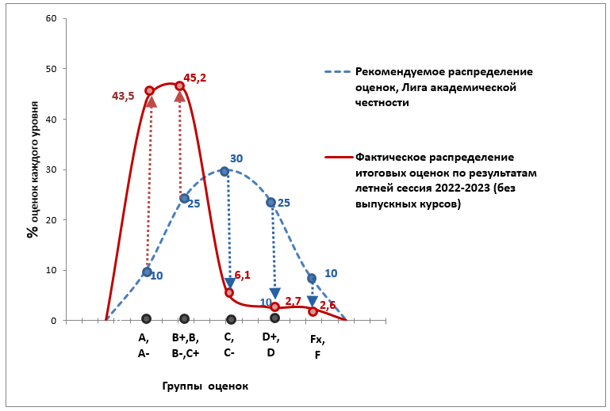

Рисунок 1. Кривые Bell Curve: эталонная и фактическая (без выпускного курса)

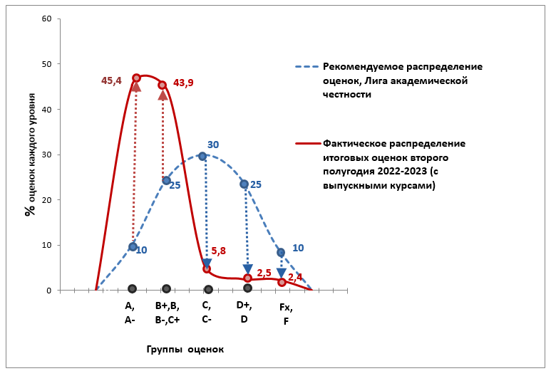

Рисунок 2. Кривые Bell Curve: эталонная и фактическая (с выпускным курсом)
Как видно на рисунках 1 и 2 фактическое распределение итоговых оценок в целом по университету значительно отклоняется от рекомендуемого (эталонного) распределения по всем уровням оценок. Причем, распределение оценок с учетом результатов выпускных курсов еще больше отклоняется от эталонного.
Подводя итоги анализа распределения оценок можно предположить, что относительно рекомендации Лиги академической честности студенты всех институтов имеют завышенный высокий уровень лояльности оценки результатов обучения. Университету необходимо обратить внимание на объективность оценивания знаний обучающихся.

- Доля оценок «А» «А–» и Fx, F (критерий профконтроля)

Критерий 11 профконтроля оценивает риск вуза как высокий, если «Процент оценок «А» и «А–» по отношению к общему числу положительных оценок за академический период более 20% и (или) процент оценок «F» по отношению к общему числу оценок за академический период более 20%, за исключением летнего семестра».

Таблица 9. Доля оценок А, А- в общем количестве положительных оценок

Группа оценок | Количество | Доля, % | Норма | Заключение
Положительные оценки (А – D) | 36633 | 100
А, А- | 17034 | 46,5 | ≤ 20% | Выше нормы, риск

Как видно из таблицы 9 доля оценок А, А- по результатам второго полугодия равна 46,5 тогда как по норме она не должна превышать 20%, что является риском и ведет вуз на профконтроль.
По результатам первого полугодия доля оценок А,А- была еще выше и составляла 50,8%.

Таблица 10 Доля оценок Fx, F- в общем количестве всех оценок

Группа оценок | Количество | Доля, % | Норма | Заключение
Все оценки | 37537 | 100
Fx, F | 904 | 2,4% | ≤ 20% | В норме

Как видно из таблицы 10, по итогам второго полугодия доля оценок Fx, F составляет 2,4%, что находится в пределах нормы критерия рисков для проведения профконтроля. Однако, согласно требованиям Лиги академической честности эталонное значение доли оценок - Fx, F должно быть равно 10%.

И.о. начальника ОР Н.Божевольная

